
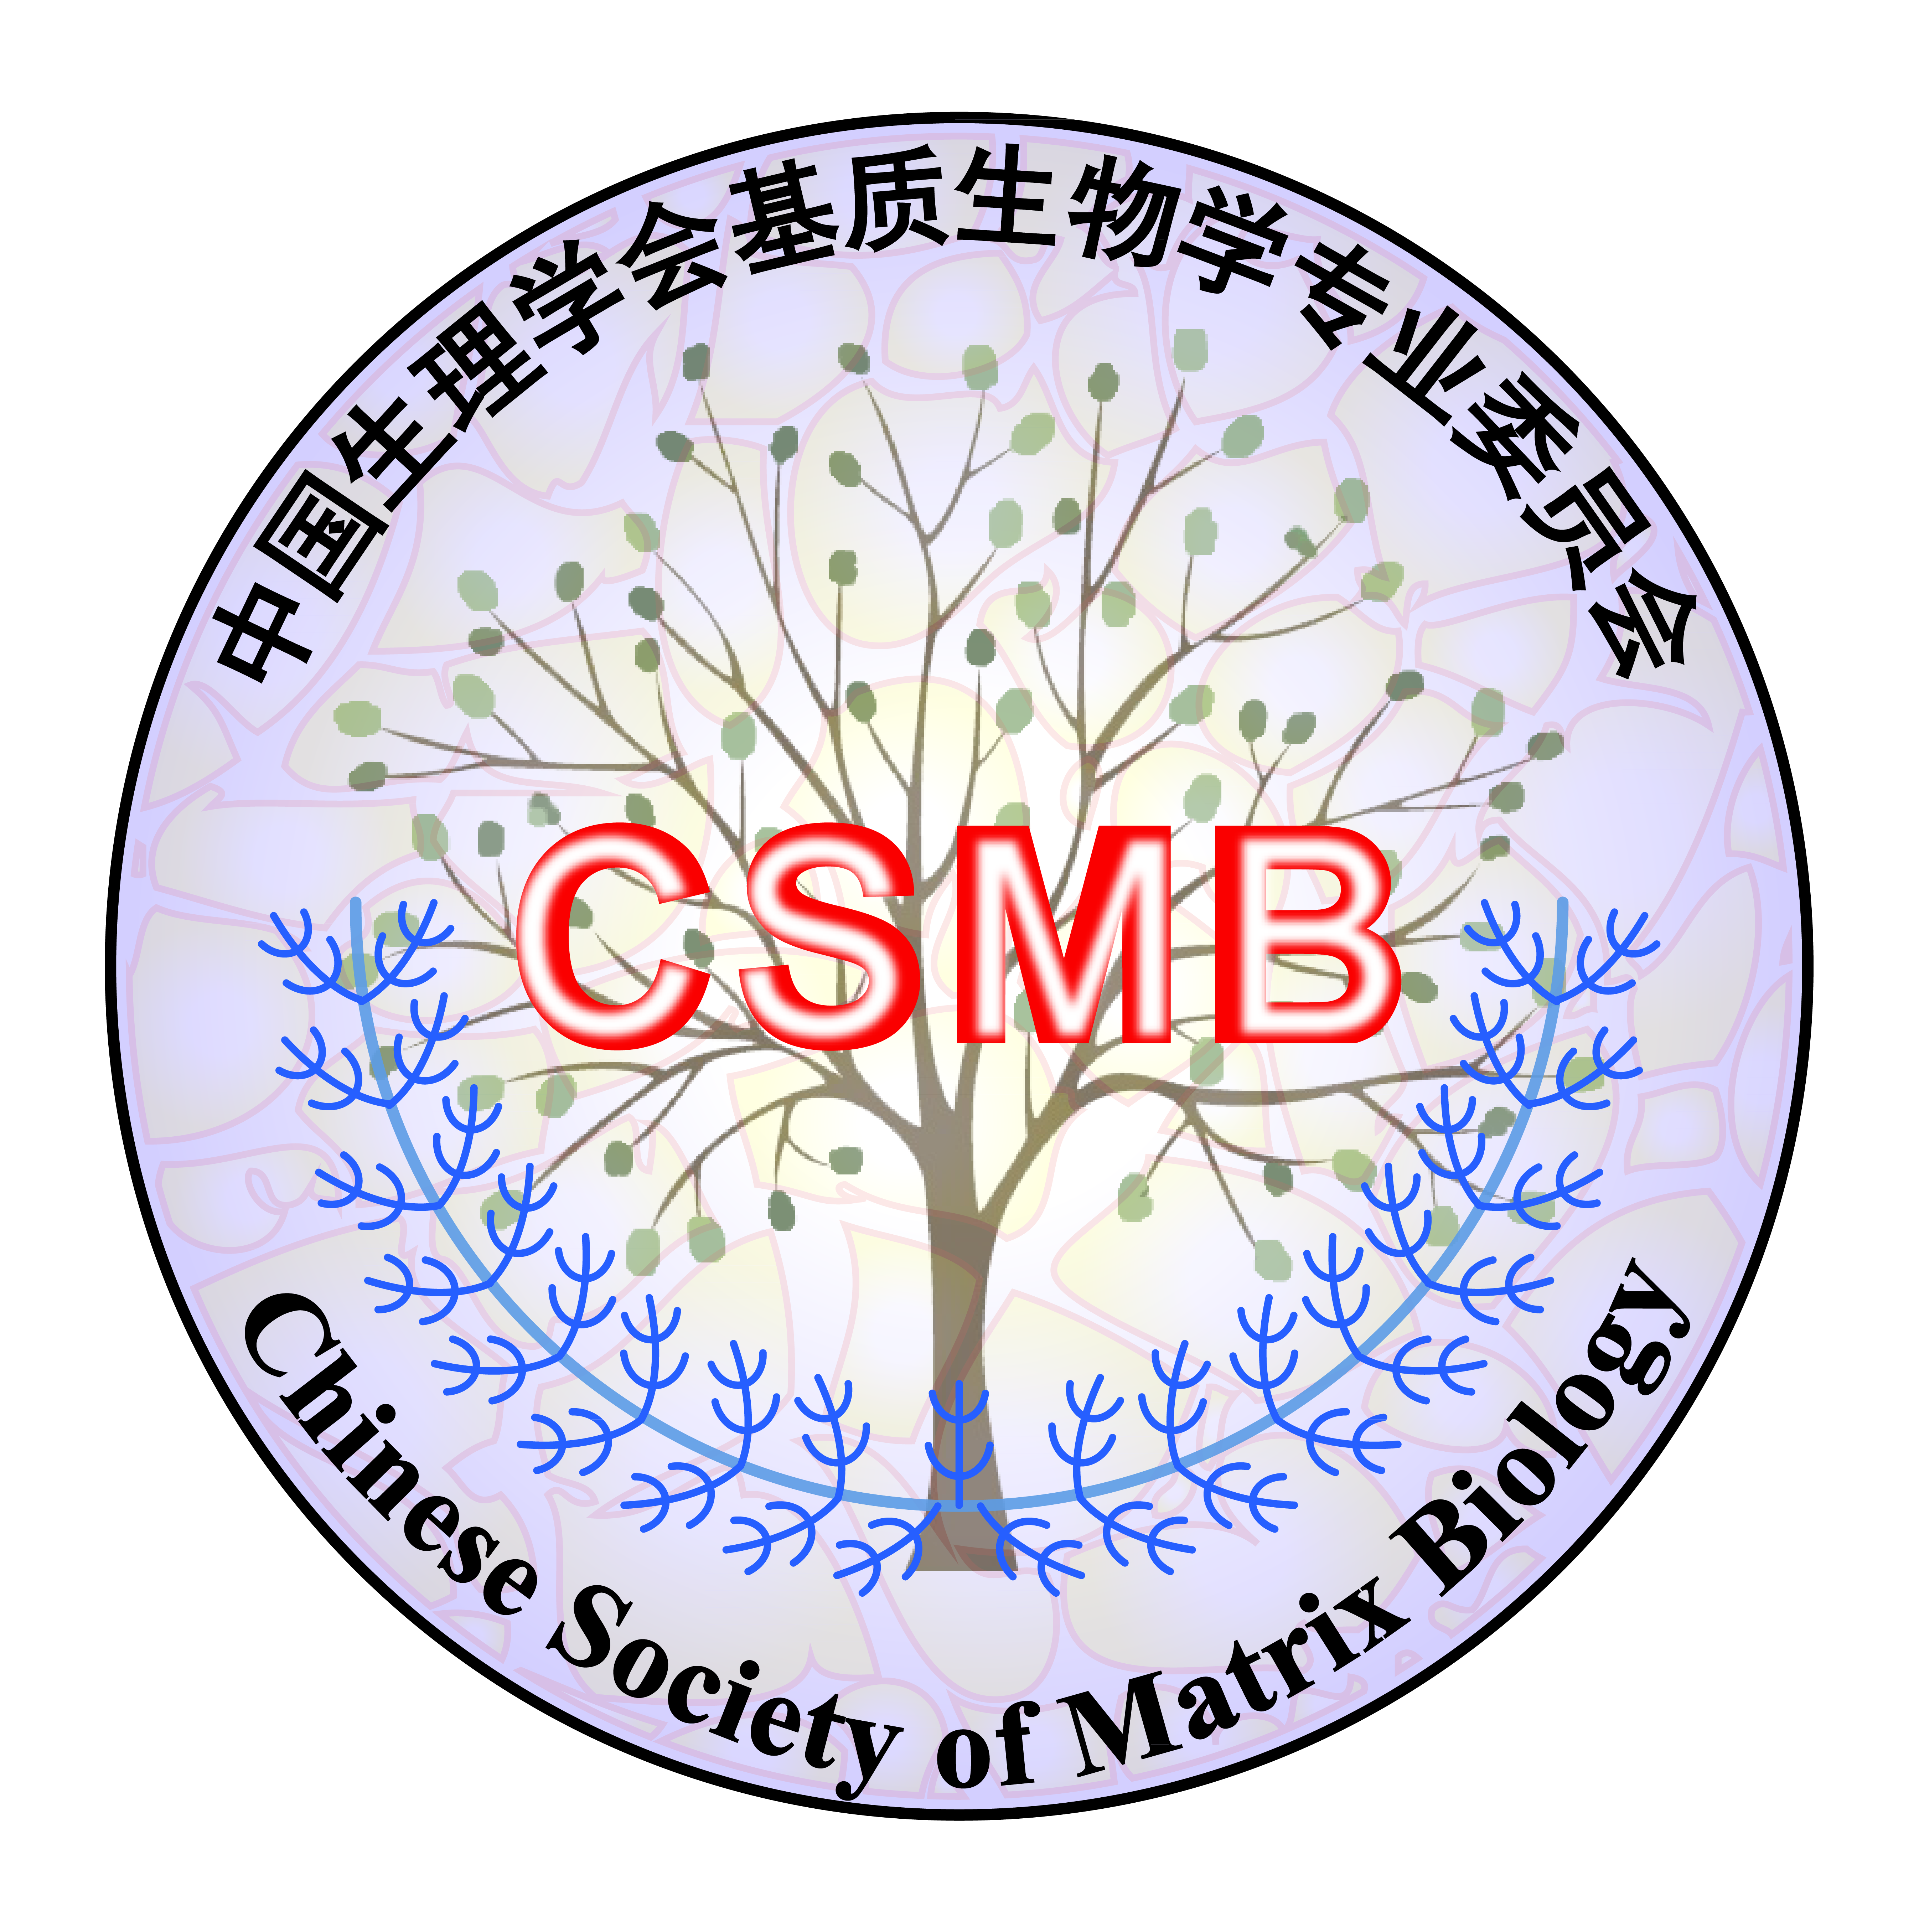
中国生理学会基质生物学专业委员会
第二次全国基质生物学
学术会议及青年论坛通知

第三轮通知

中国生理学会基质生物学专业委员会第二次全国基质生物学学术会议
2017 年 6 月 7-9 日
中国-湖南-吉首

大会主办单位：中国生理学会基质生物学专业委员会
大会承办单位： 吉首大学医学院

中国生理学会“基质生物学专业委员会”，于2015年10月23日经中国生理学会第24届常务理事会审议批准成立。是由全国从事细胞外基质相关研究的科学工作者自愿组成的学术性、公益性、非盈利性的学术团体。主旨是为我国基质生物学领域的专家学者提供一个跨领域交流与合作的平台。
经中国生理学会批准，兹定于2017年6月7-9日在美丽的湖南湘西土家族苗族自治州州府吉首，举行中国生理学会基质生物专业委员会“第二次全国基质生物学学术会议”。该会议由中国生理学会基质生物学专业委员会主办，湖南吉首大学医学院承办。会议将从多个角度讨论基质微环境与发育、干细胞分化、跨膜信号传导、生物力学特点及与肿瘤、骨关节、心血管等多种疾病的关系。欢迎全国各研究机构、高等院校和企业的科技工作者及研究生积极参加。

会议期间还将召开中国生理学会基质生物学专业委员会第二次委员大会。请全体委员参加。

一．会议时间和地点
时间：2017年 6月7- 9日（6月7日报到，8日-9日会议交流）
地点：湖南省湘西民族宾馆（湘西土家族苗族自治州首府吉首市人民中路7号）

二. 大会组委会成员
大会主席：孔炜 （北京）
大会共同主席：
张宏权（北京） 谭敦勇 （吉首）
吴传跃（深圳） 张志刚 （上海） 陈振胜 （香港）
秘书组：战军 楚婷 魏潇凡 付毅

三.学术交流形式
会议分特邀主题报告，口头报告和墙报，青年优秀论文口头报告竞赛等形式。
特邀主题报告:全英文报告，18分钟，提问2分钟，具体安排见日程表
青优论文：全英文报告，10分钟，提问2分钟。具体安排见日程表青优论文板块日程
墙报展示：80cm高，60cm宽，请按尺寸制备全英文板报。

四.会议注册标准
代表类别 | 2017年3月31日（含）前注册、缴费 | 2017 年3月31日后注册、缴费 | 报到现场  注册、缴费 | 会员费
生理学会会员  （已缴纳会费） | 800 元 | 900 元 | 1000 元 | 普通会员:  400 元/四年  建档费15元  学生会员:  200 元/四年  建档费15元
非会员 | 900 元 | 1000 元 | 1100 元 | 普通会员:  400 元/四年  建档费15元  学生会员:  200 元/四年  建档费15元
学生会员  （已缴纳会费） | 500 元 | 600 元 | 700元 | 普通会员:  400 元/四年  建档费15元  学生会员:  200 元/四年  建档费15元
学生非会员 | 600元 | 700 元 | 800 元 | 普通会员:  400 元/四年  建档费15元  学生会员:  200 元/四年  建档费15元
备注 | 凡已缴费的参会代表因故不能参会者，不能退款，可以换人参会
汇款缴纳 ：
请将会议注册费直接汇入中国生理学会账号（请注意不要经ATM机操作，因此种汇款方式，学会收不到银行进账回单；学会在会议报到现场收费，只能收取现金，学会不具备异地刷卡的条件）。

开户单位：中国生理学会
开户行：工商行东四支行
银行帐号：0200004109014480653
请注明：姓名+单位+基质会

五 注册方式及会议联系人
方式一：填写会议回执发给会议邮箱csmb2016@163.com
方式二：可通过基质生物学专业委员会网站注册 http://www.chinasmb.org/
会议联系人：
北京大学医学部基础医学院 战军18910740969 联系邮箱：csmb2016@163.com
吉首大学医学院 楚婷 13407432277

六 住宿选择
湖南省湘西民族宾馆 吉首人民中路7号 0743-8562188
http://xxmzhotel.ypb.cn

七、会议接送服务
会议为每一位参会人员设接送服务，请您5月30日前将定好的航班通知会务组楚婷老师，我们在张家界荷花机场和怀化南高铁站有接站。张家界荷花机场到湘西民族宾馆全程约201.9公里，需要2小时41分钟；怀化南高铁站到湘西民族宾馆，全程约117.9公里，需要1小时46分钟；吉首火车站到湘西民族宾馆，全程约4公里，需要12分钟，打车费约8元，吉首火车站不设接站点，请您自行前往宾馆。（注：请不要选择贵州铜仁机场和长沙黄花机场，会议不设这两处机场的接机服务）
楚婷：61120134@qq.com 13407432277。由于路途遥远，请您务必提前联系接机！！！

中国生理学会基质生物学专业委员会第二次学术会议日程
The 2nd National Conference of
Chinese Society of Matrix Biology (CSMB)
2017年6月7-9日湖南吉首
June7th－9th, 2017, Jishou, Hunan province
June7th
报到注册 Registration
10:00am-8:00pm | 吉首湘西民族宾馆Xiangxi National Hotel
^{June8}th
开幕式 Opening Ceremony
Session chair: 张宏权 Hongquan Zhang
8：40-10：00
8：40-9:20 |  | 开幕式Opening Ceremony  领导致辞
9：20-9:30 |  | 中国生理学会基质生物学专业委员会主任孔炜致辞  Address by Dr.Wei Kong (Chairman of CSMB)  *CSMB: Chinese Society of Matrix Biology
9：30-9:40 |  | 国际基质生物学会主席Liliana Schaefer,Klinikum der Goethe Universität
09:40-10:00 |  | 合影 Take Group Photo
学术报告 Academic Lectures
主题1-细胞外基质与机械信号传导
Section 1- ECM and Mechano-transduction
Session chair: 唐朝枢，凃欣; Chaoshu Tang, Xin Tu
Time | Title |  | Speaker
10:00-10:20 | Mechanical regulations of T cell activation  T细胞激活的调节机制 |  | 陈伟浙江大学  Wei Chen, Zhejiang University
10:20-10:40 | Syndecan receptors: gatekeepers of the cell adhesion phenotype  Syndecan受体：细胞粘附表型的门卫 |  | John Robert Couchman
10:40-11:00 | Mechano-transduction, adhesion signaling and endocytosis of integrin-beta3  β3整和素的机械转导，粘附信号以及内吞作用 |  | 游承翰香港大学  Chenghan You, Hongkong University
11:00-11:20 | Matrix stiffness determines the phenotype of vascular smooth muscle cell in vitro and in vivo: role of DNA methyltransferase 1  基质硬度决定体内体外血管平滑肌细胞表型：DNA甲基转移酶1的作用 |  | 周菁北京大学医学部  Jing Zhou，Peking University Health Science Center
11:20-11:40 | Annulus fibrosus regeneration: a multi-mode mechanomodulation and layer-by-layer assembly based strategy  纤维环再生：一种多样机械调节以及层层组装策略 |  | 李斌苏州大学  Bin Li, Suzhou University
11:40-12:00 | Functional small-diameter vascular grafts inducing tissue regeneration  功能性小直径血管移植诱导组织再生 |  | 赵强南开大学  Qiang Zhao, Nankai University
12:00-13:00 | 午餐 Lunch
主题2-
Section 2-Cell-matrix interaction（1）
Session chair: 刘强，陈剑峰，Liu Qiang, Jianfeng Chen
13:00-13:20 | Integrin-mediated cell-ECM adhesion: molecular basis, signaling and diseases.  整合素介导的细胞-细胞外基质粘附：分子基础，信号以及疾病 |  | 吴传跃南方科技大学  Chuanyue Wu, Southern University of Science and Technology
13:20-13:40 | SIRT7 Antagonizes TGF-beta Signaling and Inhibits Breast Cancer Metastasis  SIRT7 拮抗TGF-beta信号抑制乳腺癌转移 |  | 刘宝华，深圳大学  Baohua Liu, Shenzhen University
13:40-14:00 | The role of SENP-mediated SUMOylation in vascular endothelium and matrix  SENP介导的SUMO化在血管内皮以及基质中的作用 |  | 余路阳, 浙江大学  Luyang Yu, Zhejiang University
14:00-14:20 | DDR2 is a key regulator for tumor angiogenesis  DDR2是肿瘤血管新生的关键调节者 |  | 苏金, 第四军医大  Jin Su, Fourth Military Medical University
14:20-14:40 | Syndecan-4, TRPC channels and the interplay between cell-ECM and cell-cell adhesion  Syndecan-4，TRPC通道，细胞-细胞外基质以及细胞-细胞粘附之间的相互作用 |  | Hinke Multhaupt
14:20-15:00 | The Function of Platelet Interaction with Subendothelial Extracellular Matrix  血小板与内皮下细胞外基质相互作用的功能研究 |  | 刘俊岭，上海交通大学  Junling Liu，Shanghai Jiao Tong University
15:00-15:20 | The role of IL22/IL22RA1 axis during the progression of pancreatitis and pancreatic cancer  IL22/IL22RA1轴在胰腺炎以及胰腺癌进展中的作用 |  | 薛婧;上海交通大学  Qian Xue, Shanghai Jiao Tong University
15:20-15:40 | 茶歇 Coffee break
主题2-
Section 2-Cell-matrix interaction（2）
Session chair:陈策实，陈振胜；Ceshi Chen, Zhensheng Chen
15:40-16:00 | Cell-matrix interactions in liver fibrosis and cancer  肝脏纤维化以及肝癌中的细胞-基质相互作用 |  | 张志刚上海交通大学  Zhigang Zhang, Shanghai Jiao Tong University
16:00-16:20 | Perlecan: A dynamic and complex proteoglycan supporting cardiovascular cell and tissue function.  Perlecan：一种支持心血管细胞和组织功能的动态复合蛋白多糖 |  | John Whitelock
16:20-16:40 | PDGFRA signaling and Gliomagenesis  PDGFRA信号与胶质瘤发生 |  | 冯海忠上海交通大学  Haizhong Feng, Shanghai Jiao Tong University
16:40-17:00 | Proteoglycan neofunctions: Regulation of inflammation & beyond  蛋白多糖新功能：炎症等多方面的调节 |  | Liliana Schaefer,Klinikum der Goethe Universität
17:00-17:20 | LGR4 regulates tumor bone metastasis  LGR4调节肿瘤中骨转移 |  | 罗剑华东师范大学  Jian Luo，East China Normal University
17:20-17:40 | Periostin in inflammatory and tumor microenvironments  Periostin在肿瘤微环境与炎症中的作用 |  | 欧阳高亮厦门大学  Gaoliang Ouyang，Men Xia University
17:40-18:00 | A Protective Role of Agonists of Growth Hormone-Releasing Hormone in Vascular Calcification.  GHRH激动剂在血管钙化中的保护作用 |  | 余红  Hong Yu
18:00-19:00 | 晚餐 Dinner
19:00-20:00 | 基质生物学专业委员会委员大会  The Committee Meeting of Chinese Society of Matrix Biology |  | 全体委员  All members of committee
20：00-21：00 | 基质生物学专业委员会青委会委员大会  The Committee Meeting of Chinese Society of Matrix Biology youth committee |  | 全体青委  All members of youth committee

June9th
主题3-
Section 3-ECM assembly and regulation (1)
Session chair:郭明洲，张志谦, Mingzhou Guo, Zhiqian Zhang
Time | Title | Speaker
08:00-08:20 | Exploring the biology of basement membranes in Drosophila: secretion, assembly and role in tissue growth  果蝇基底膜的生物研究：释放，装配以及在组织生长中的作用 | Jose Pastor 清华大学
08:20-08:40 | Smurf1 inhibits integrin activation by controlling Kindlin-2 ubiquitination and degradation  Smurf1通过调控Kindlin-2泛素化及降解抑制整和素激活 | 张宏权，北京大学医学部  Hongquan Zhang, Peking University Health Science Center
08:40-09:00 | Circadian clocks in health and disease of the musculoskeletal system  生理钟在肌肉骨胳系统健康与疾病中的作用 | 孟庆军  Qingjun Meng，
09:00-09:20 | Metabolic transition during osteogenesis and bone matrix formation  骨生成以及骨基质形成中的代谢转化 | 管敏中科院深圳先进院  Min Guan，Shenzhen Institute of Advanced technology, Chinese Academy of Science
09:20-09:40 | Epigenetic regulation of MMPs and TIMPs  MMPs 和TIMPs的表观遗传调控 | Andrew C Newby  Bristol Heart Institute
09:40-10:00 | Elucidation of Novel Functional Roles of MMPs in Atherosclerosis using Transgenic Rabbits  利用转基因兔研究MMPs在动脉硬化症中的新功能 | 范江霖（日本）
10:00-10:20 | The microRNAs regulate lL-1 and TNFa triggered cartilage matrix degradation in osteoarthritis  骨关节炎中microRNAs调控lL-1和TNFa诱导的软骨基质降解 | 张晓玲上海交通大学  Xiaoling Zhang, Shanghai Jiao Tong University
10:20-10:40 | 茶歇 Coffee break
主题3-
Section 3- ECM assembly and regulation (2)
Session chair:季勇，吴立玲 Yong Ji, Liling Wu
10:40-11:00 | Epigenetic Mechanisms of Cellular Stress and Homeostasis on the Process of Bone Formation Induced by Bone Repair Materials  骨修复材料诱导的骨形成过程中细胞应激和稳态的表观遗传调控机制 | 邹学农, 中山大学附属第一医院  Xuenong Zou, First Affiliated Hospital of Sun Yat-sen University
11:00-11:20 | Zyxin/Myosin signaling axis regulates vascular homeostasis via endothelial exocytosis  Zyxin/Myosin信号通路通过内皮细胞胞吐作用调控血管稳态 | 罗金才北京大学  Jincai Luo, Peking University
11:20-11:40 | Cancer cell-secreted Ig promote cancer initiation and metastasis as novel ECM protein  癌细胞释放的Ig作为新型ECM蛋白促进癌症起始及转移 | 邱晓彦北京大学医学部  Xiaoyan Qiu, Peking University Health Science Center
11:40-12:00 | Role of tyrosine phosphatase SHP2 in tumor microenviroment  酪氨酸磷酸酶SHP2在肿瘤微环境中的作用 | 孙杨  Yang Sun
12:00-13:00 | 午餐 Lunch
主题4-
Section4-ECM in development and diseases
Session chair:蒋青，庄光磊 Qing Jiang, Guanglei Zhuagn
13:00-13:20 | New insights into aneurysmal disease in Marfan syndrome  马凡综合征中动脉瘤疾病的新观点 | Francesco Ramirez
13:20-13:40 | Hepatic vascular microenvironment and liver injury  肝脏血管微环境和肝脏损伤 | 王琳第四军医大  Lin Wang, Fourth Military Medical University
13:40-14:00 | Molecular basis of carpal tunnel syndrome: insight from a genetic mutation in extracellular matrix protein  腕管综合征分子基础：细胞外基质蛋白中的基因突变 | 高波香港大学  Bo Gao, Hongkong University
14:00-14:20 | FGF2 and Angiotensin II effect on cerebrovascular artery in acute kidney injury mice  FGF2和血管紧张素II在急性肾损伤小鼠脑血管动脉中的作用 | 赖蒽茵, 浙江大学  Yinen Lai，Zhejing University
14:20-14:40 | Development of Therapeutic Monoclonal Antibodies for Cancer Metastasis  单抗体治疗肿瘤转移的进展 | 高华同济大学  Gaohua，Tongji University
14:40-15:00 | Novel insights into bone development and remodeling  骨发育及重建的新进展 | 邹卫国中科院上海生化细胞所  Weiguo Zou, Institute of Biochemistry and cell biology, SIBS, CAS
15:00-15:20 | Matrix regulation in aging  衰老的基质调节 | 陈亚兵美国阿拉巴马大学  Yabing Chen，The University of Alabama
15:20-15:40 | 茶歇 Coffee break
主题5青年优秀论文
Session chair:， 常智杰, 边惠洁,Zhijie Chang，Huijie Bian
15:40-15：52 | Mechano-biological coupling of neutrophil dependent monocyte recruitment in atherosclerosis | 章燕 中科院力学研究所  Yan Zhang Institute of Mechanics, Chinese Academy of Sciences
15：52-16：04 | Mitochondrial Resident Cartilage Oligomeric Matrix Protein Inhibits VSMCCalcification Via Interacting With PHB2 | 贾一挺 北京大学医学部  Yiting Jia Peking University Health Science Center
16：04-16：16 | Deficiency of Hypoxia Inducible Factor 2α(HIF2α) in Vascular Smooth Muscle Cells (VSMC) Protects Against AngiotensinII-Induced Abdominal Aortic Aneurysm (AAA) in ApoE-/- Mice | 宋妍婷 首都医科大学Dan Qi Capital Medical University
16：16-16：28 | Kindlin-2 isolates LATS1 from YAP and inhibits YAP activation: depleting Kindlin-2 is of therapeutic value for renal fibrosis | 战军 北京大学医学部  Jun Zhan Peking University Health Science Center
16：28-16：40 | IGF-1 C domain-modified hydrogel facilitates stem cell therapy in renal ischemia in diabetic mice | 冯国伟 天津医科大学  Guowei Feng College of Life Science, Nankai University
16:40-16：52 | Cartilage OligomericMatrix ProteinInduce Embryonic Stem Cell Differentiationinto Mature Vascular Smooth Muscle Cellsvia activating Notch Signaling | 马百荟 北京大学医学部  BaihuiMa Peking University Health Science Center
16：52-17：04 | Cyclophilin A Signaling Induces Pericyte-associated Blood-Brain Barrier Disruption After Subarachnoid Hemorrhage | 陈渝洁 第三军医大学Yujie Chen Third Military Medical University
17：04-17：16 | Myosin IIA-mediated endothelial exocytosis is critical for vascular homeostasis | 魏国琴北京大学分子医学研究所 Guoqin Wei Institute of Molecular Medicine, Peking University
17：16-17：28 | The Mammalian Target ofRapamycin and DNA methyltransferase 1 axis mediates vascular endothelial dysfunction in response to disturbed flow | 张云鹏 北京大学基础医学院 Yunpeng Zhang School of Basic Medical Sciences, Peking University
17：28-17：40 | Fever promotes lymphocyte trafficking via a thermal sensory Hsp90-α4β1 integrin pathway | 林昶东上海生科院生化细胞所ChangDong Lin  Shanghai Institute of Biochemistry and Cell Biology,
17:40-18:10 | 闭幕致辞 Closing Remarks
18:10-20：00 | 晚餐
青优和墙报评委：葛高翔，郑俊克，杨柳，郑金刚，章燕，于艳秋，陈建权，庄光磊，张力

中国生理学会基质生物学专业委员会青年论坛会议

2017 年 6 月10日
中国-湖南-吉首

大会主办单位：中国生理学会基质生物学专业委员会
大会承办单位： 吉首大学医学院

中国生理学会“基质生物学专业委员会”于2015年10月23日经中国生理学会第24届常务理事会审议批准成立。是由全国从事细胞外基质相关研究的科学工作者自愿组成的学术性、公益性、非盈利性的学术团体。青委会作为青年基质领域优秀科研工作者的团体为本领域青年专家学者提供一个跨领域交流与合作的平台。本次青年论坛会议将从多个角度讨论基质微环境与发育、干细胞分化、跨膜信号传导、生物力学特点及与肿瘤、心血管等多种疾病的关系。欢迎全国各研究机构、高等院校和企业的青年科技工作者及研究生积极参加。

一．会议时间和地点
时间：2017年 6月10日
地点：湖南省湘西民族宾馆（湘西土家族苗族自治州首府吉首市人民中路7号）

二. 大会组委会成员
大会主席：刘宝华
大会共同主席：余路阳、赵强
秘书：魏潇凡

三.学术交流形式
会议分口头报告和墙报。
口头报告／墙报交流接受自由投稿：要求全英文题目及摘要，不超过800字。请注明是“口头报告”／“墙报”，经学术委员会筛选后确定。青年论坛报告13分钟，提问2分钟。

四 会议免注册费，食宿自理

五 注册方式及会议联系人
方式一：填写会议回执发给会议邮箱csmb2016@163.com
方式二：可通过基质生物学专业委员会网站注册 http://www.chinasmb.org/
会议联系人：
北京大学医学部基础医学院 魏潇凡15901362091 联系邮箱：csmb2016@163.com
吉首大学医学院 楚婷 13407432277

六 住宿选择
湖南省湘西民族宾馆 吉首人民中路7号 0743-8562188
http://xxmzhotel.ypb.cn
单间（偏楼） | 268元/间
单间 | 330元/间
标间 | 330元/间 | 是否合住请打“√” | 合住 | 包房

中国生理学会第一次全国基质生物学学术会议参会回执

姓 名 |  |  | 单位 |  |  | 职称
办公电话 |  |  |  | 手机 |  | 邮箱
是否需要预定酒店 |  |  |  |  | 1.口头报告 2.墙报
住宿日期  （在选项前打“√”） |  | （ ）9日；（ ）10日；( )11日 |  |  |  |  | 退房日期
备注“√” |  | （ ）不预订或已有其他安排
回执请于2017年4月20日前发至： csmb2016@163.com

中国生理学会基质生物学专业委员会
第二次全国基质生物学学术会议青年论坛
The 2nd National Conference of
Chinese Society of Matrix Biology (CSMB)--Youth Forum
2017年6月10日湖南吉首
June 10th, 2017, Jishou, Hunan province

Section 1
Session chair: 刘宝华 Baohua Liu, 王琳 Lin Wang
Time | Title |  | Speaker
08:50-09:05 | E-cadherin/SCRIB/LGN/NUMA complex coordinates cell polarity and mitotic spindle orientation |  | 朱鹤  上海交通大学
09:05-09:20 | Mechanical stretching stimulates collagen synthesis via down-regulating SO₂/AAT1 pathway |  | 金红芳  北京大学第一医院
09:20-09:35 | Alteration of Intestinal Microflora to Regulate Lipid Metabolism: Implications for Pathogenesis of Coronary Atherosclerosis and New Drug Discovery |  | 朱海波  中科院药物研究所
09:35-09:50 | Differential regulation of morphology, stemness and differentiation of stem cells by substrate stiffness and topography |  | 吕东媛  中科院
09:50-10:05 | Endogenous sulfur dioxide alleviates collagen remodeling via inhibiting TGF-β/Smad pathway in vascular smooth muscle cells |  | 黄娅茜  北京大学第一医院
10:05-10:20 | 茶歇 Coffee break
Section 2
Session chair: 赵强 Qiang Zhao,余路阳 Luyang Yu
10:20-10:35 |  | SPARCL1 suppresses osteosarcoma metastasis and recruits macrophages by  autocrine activation of canonical WNT/β-catenin signaling through stabilization of the WNT-receptor complex | 赵书杰  同济大学
10:35-10:50 |  | CTHRC1 promotes liver fibrosis by activating TGF-β signaling through stabilization of TGF-β1-receptor complex | 李军  上海市肿瘤研究所
10:50-11:05 |  | Phenotype and Chemokine Receptor Expression of Different Monocyte Subsets Affect Atherosclerotic Plaque Microenvironment in ApoE^{-/-} Mouse | 杨柳  中科院药物所
11:05-11:20 |  | Prevention of both innate and adaptive immune- mediated colitis through inhibition of integrin α₄β₇ activation | 郑雅娟  中科院
11:20-11:35 |  | The effects of encapsulation and human bone marrow for islet beta-cell function and survival | 伍峰  上海长征医医院
11:35-11:50 |  | Methylation of DACT2 promotes breast cancer development by activating Wnt signaling | 张美英  解放军总医院

